T. Rośliny kwitnące wiosną.

Wyruszamy na (wirtualną) wycieczkę

Zadanie 1. Oglądaj uważnie i odpowiadaj na pytania pojawiające się na ekranie.

Wiosna - pierwsze oznaki w przyrodzie - nowy film edukacyjny dla dzieci po polsku - AbcZabawa
https://www.youtube.com/watch?v=Wjo_Q1OYTmY

Zwiastuny wiosny - rozpoznajemy wiosenne kwiaty/ Wiosna - Antonio Vivaldi - lekcja dla dzieci
https://www.youtube.com/watch?v=rANDOonihZg

Zadanie 2. Jakie drzewa kwitną w sadzie?

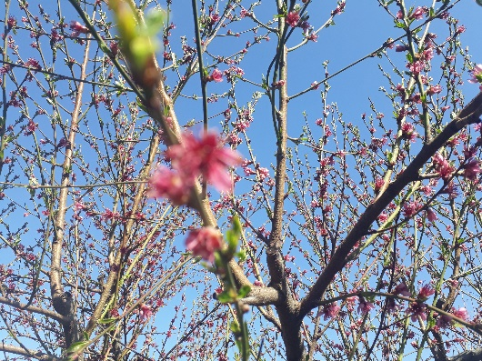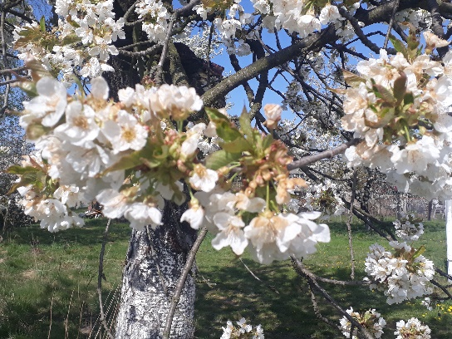
rokbzsianwi ałńjbo

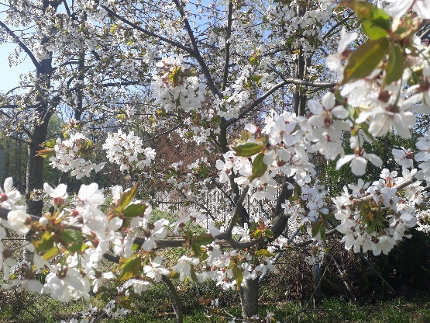
iwnśia

Zadanie 3. Rozpoznaj wiosenne rośliny. Połącz nazwy roślin z odpowiednimi zdjęciami.
Rośliny zwiastuny wiosny
https://learningapps.org/1386380

Zadanie 4. Przeczytaj uważnie treść zagadki i zaznacz prawidłową odpowiedź. Kliknij niebieski znaczek w prawym dolnym rogu by sprawdzić odpowiedź. Jeśli się pomyliłeś odhacz odpowiedź i zaznacz jeszcze raz.
https://learningapps.org/9483795

Sprawdź co słychać wiosną u Muminka i jego przyjaciół
Wiosna w Dolinie Muminków
https://www.youtube.com/watch?v=T3IAvvLLzhw

